
Politecnico di Torino
Dipartimento di Ingegneria Gestionale e della Produzione
Corso di Laurea Triennale in Ingegneria Gestionale
Classe L-8 Ingegneria dell’Informazione
A.a. 2025/2026
Sessione di Laurea Novembre 2026
Relatore:  Prof. Giuseppe Bruno Averta | Candidato:  Federico Parisi  Matricola: s314176
Applicazione di scouting e analisi per i Dirigenti Sportivi dei campionati di pallacanestro: Serie A2 e Serie B Nazionale
Questa relazione è distribuita con licenza Creative Commons Attribuzione – Non commerciale – Condividi allo stesso modo 4.0 Internazionale (CC BY-NC-SA 4.0).
Indice
1. Titolo del progetto e riferimenti dello studente 4
2. Proposta di progetto 5
2.1 Testo della proposta di progetto approvata 5
2.2 Modifiche rispetto alla proposta 6
3. Descrizione del problema affrontato 9
3.1 Lo scouting nella pallacanestro 9
3.2 Il sotto-problema scelto: input e output 9
3.3 Criticità, potenzialità e rilevanza per un DS 9
4. Descrizione del data-set 11
4.1 Fonte dei dati e condizioni d’uso 11
4.2 Raccolta dei dati 12
4.3 Problemi trovati e pulizia 13
4.4 Controlli sui dati 14
4.5 Struttura del database 14
5. Strutture dati e algoritmi utilizzati 16
5.1 Dati in memoria e profili 16
5.2 Grafo delle similarità 17
5.3 Grafo delle dominanze 17
5.4 Specialità e punteggio nel ruolo 18
5.5 Simulatore roster 18
6. Diagramma delle classi 20
7. Videate dell’applicazione e video dimostrativo 22
7.1 Ricerca 22
7.2 Scheda del giocatore 22
7.3 Classifica e squadre 25
7.4 Lista dei desideri e simulatore 26
7.5 Video dimostrativo 27
8. Risultati sperimentali ottenuti 28
8.1 Grafi delle similarità e delle dominanze 28
8.2 Simulatore roster 28
8.3 Tempi di calcolo 29
9. Valutazioni e conclusioni 30
9.1 Punti di forza 30
9.2 Punti di debolezza 30
9.3 Contributo rispetto al problema 30
9.4 Conclusioni 31
Bibliografia 32

1. Titolo del progetto e riferimenti dello studente
Titolo | Applicazione di scouting e analisi per i Dirigenti Sportivi dei campionati di pallacanestro: Serie A2 e Serie B Nazionale
Studente | Federico Parisi
Matricola | s314176
E-mail istituzionale | s314176@studenti.polito.it
Corso di laurea | Ingegneria Gestionale (L-8), Politecnico di Torino, A.a. 2025/2026
Prova finale | Tecniche di Programmazione
Relatore | Prof. Giuseppe Bruno Averta
Repository | https://github.com/TdP-prove-finali/ParisiFederico
Video dimostrativo | https://youtu.be/kdvNr2rZdZc
Fonte dei dati | Sito della Lega Nazionale Pallacanestro (legapallacanestro.com) e copie archiviate dalla Wayback Machine (web.archive.org); dettagli al punto 4
Licenze | Relazione: Creative Commons BY-NC-SA 4.0  Software: Apache License 2.0

2. Proposta di progetto

2.1 Testo della proposta di progetto approvata
Studente proponente
s314176 Federico Parisi
Titolo della proposta
Applicazione di scouting e analisi per i Dirigenti Sportivi delle serie minori di pallacanestro (Serie B Nazionale, Serie B Interregionale, Serie C)
Descrizione del problema proposto
Nelle leghe minori di basket, i dirigenti sportivi e gli allenatori fanno fatica a reperire e confrontare in modo efficiente i dati di giocatori e squadre. Nonostante il portale playbasket.it permetta di accedere a dati statistici su partite, squadre e giocatori, l'estrema articolazione del sito rende la ricerca e l'incrocio delle informazioni un processo lento e manuale.
Il problema che intendo risolvere è la scarsa accessibilità di questi dati, fornendo uno strumento che permetta di analizzare ciò che è necessario al fine dell'acquisto, o per la semplice osservazione di un giocatore, in modo pressoché istantaneo.
Descrizione della rilevanza gestionale del problema
Dal punto di vista gestionale, il tempo impiegato per lo scouting e la costruzione del roster, unito al rischio di non notare un giocatore che sarebbe più adeguato alla squadra rispetto ad altri, rappresenta un costo opportunità davvero significativo per squadre di serie minori, che spesso non dispongono di budget elevati.
La possibilità di individuare immediatamente i giocatori più performanti, o di trovare il sostituto perfetto per un giocatore in uscita valutandone le affinità tecniche, ottimizza le risorse economiche del club e riduce i margini di errore in fase di mercato.
Descrizione dei data-set per la valutazione
I dati necessari per popolare il database verranno estratti direttamente dal portale playbasket.it.
A tale scopo, vorrei sviluppare un modulo di Web Scraping (utilizzando librerie Python dedicate) per navigare le pagine del sito, estrarre le statistiche necessarie e infine creare il database.
Il dataset finale sarà un database relazionale strutturato su:
- tabelle GIOCATORE e SQUADRA, contenenti dati invariabili nel tempo
- tabelle STAGIONE (ID_Stagione, Nome_Stagione) e CAMPIONATO (ID_Campionato, Livello, Girone)
- tabella PARTECIPAZIONE_SQUADRA, che collega una squadra alla stagione e al campionato
- tabella STATISTICA_STAGIONALE, che collegherà il Giocatore, la Squadra e la Stagione.
Descrizione preliminare degli algoritmi coinvolti
Oltre a tecniche di Web Scraping (che non ho ancora mai utilizzato ma che sono pronto ad imparare) per popolare il database, il progetto prevede l'implementazione di algoritmi su strutture a Grafo.
Un primo grafo non orientato avrà come vertici i giocatori, mentre gli archi uniranno due atleti che presentano statistiche simili all'interno di un certo range, in modo che il DS potrà trovare il sostituto di un giocatore uscente analizzandone i collegamenti.
Un secondo grafo, di tipo orientato, riguarderà la "dominanza" di un giocatore rispetto ad un altro: i vertici saranno i giocatori di un determinato ruolo, mentre gli archi saranno orientati da un giocatore A ad un giocatore B se entrambi giocano nella stessa serie ed A è indiscutibilmente migliore di B su diversi parametri. Questa funzione sarebbe utile nel caso in cui i budget permettessero la miglioria della squadra per ambire alla promozione.
Descrizione preliminare delle funzionalità previste per l’applicazione software
L'utente potrà utilizzare diverse funzionalità all'interno dell'applicazione.
- Una vista per cercare giocatori o squadre tramite filtri avanzati, visualizzandone le statistiche e l'andamento stagionale.
- Un modulo "Trova Sostituto", inserendo il nome di un giocatore, l'applicazione interrogherà il grafo delle similarità e restituirà una lista dei giocatori con caratteristiche più affini.
- Un modulo "Trova Migliore", inserendo il nome di un giocatore, l'applicazione interrogherà il grafo delle dominanze e restituirà una lista di atleti statisticamente superiori.
- Un Simulatore Roster, possibilità di salvare giocatori interessanti in una sorta di "lista dei desideri" per valutare potenziali innesti.
Sarà possibile implementare moltissime altre funzionalità, che potrò individuare al meglio una volta costruito il database.

2.2 Modifiche rispetto alla proposta
La linea guida del progetto è rimasta quella definita nella proposta iniziale: uno strumento per i DS di società sportive, basato sui due grafi e sulla possibilità di inserire giocatori di maggiore interesse all’interno di una lista dei desideri. Le modifiche effettuate riguardano la fonte dei dati, i campionati e le stagioni considerati, la struttura del database e alcune funzionalità aggiuntive.
- Fonte dei dati: il sito playbasket.it presenta una struttura molto articolata e per niente intuitiva, che avrebbe reso il processo di scraping complicato e molto lungo. Come fonte dei dati è stato utilizzato il portale della Lega Nazionale Pallacanestro (LNP), legapallacanestro.com. Il sito mostra però solo le rose della stagione in corso: l’elenco dei giocatori di ogni squadra nelle stagioni passate è stato ricavato dalle copie delle pagine salvate dalla Wayback Machine (web.archive.org), mentre anagrafica, statistiche e classifiche provengono dal sito LNP. I dettagli sulla raccolta dei dati sono descritti al punto 4.
- Campionati e stagioni: su legapallacanestro.com i campionati riportati sono soltanto la Serie A2 e la Serie B Nazionale; per questo la Serie B Interregionale e la Serie C, previste nella proposta, non sono state considerate, ed è stata aggiunta la Serie A2. L’A2 è il campionato immediatamente superiore alla B Nazionale e i passaggi tra le due categorie sono frequenti, sia di giocatori sia di società; averle entrambe permette di confrontare e inserire nella lista dei desideri giocatori dell’una e dell’altra. Le stagioni considerate sono la 2024/25 e la 2025/26, le due più recenti già concluse: le stagioni precedenti sarebbero state meno utili a un DS, perché descrivono giocatori che nel frattempo possono essere cambiati, e ognuna avrebbe allungato di molto la raccolta dei dati. Sono stati analizzati e inseriti nel database solamente i dati riguardanti la regular season, mentre sono stati esclusi playoff, play-in, playout e coppe. Questo perché in regular season ogni squadra affronta tutte le altre del proprio girone, andata e ritorno; nelle altre fasi e nelle coppe, invece, non sono presenti tutte le società, e questo rende le statistiche non confrontabili.
- Struttura del database: le tabelle sono quelle della proposta, con tre differenze.
Il campo girone è stato spostato dalla tabella CAMPIONATO a PARTECIPAZIONE_SQUADRA: questo perché il girone di appartenenza di una squadra può cambiare da una stagione all’altra, ad esempio la Virtus Imola era presente nel girone A della Serie B Nazionale nella stagione 2024/25 e giocava nel girone B nella stagione 2025/26. Per quanto riguarda la Serie A2, il girone è unico e il campo resta vuoto. In STAGIONE si è deciso di salvare l’anno d’inizio e non l’anno sportivo (ad esempio 2024 per la stagione 2024/25): questo permette di ordinare le stagioni e di ricavare la scritta 24/25 mostrata nell’applicazione. STATISTICA_STAGIONALE, che nella proposta collegava il giocatore, la squadra e la stagione, ora ha soltanto due collegamenti: il giocatore e la partecipazione, che contiene già squadra, stagione e campionato. Quindi in ogni riga sono presenti le statistiche di un giocatore con una squadra in una singola stagione, e un giocatore che cambia squadra durante la stagione ha una riga per ogni squadra. Lo schema completo del database è descritto al punto 4.5.
- Funzionalità aggiuntive: una volta costruito il database, alcune funzionalità previste nella proposta sono state modificate e ne sono state aggiunte altre. La proposta prevedeva una sola vista per cercare giocatori o squadre; le schede implementate sono state invece quattro: “Ricerca”, “Giocatore”, “Classifica e squadre” e “Lista e simulatore”, ognuna con delle funzionalità descritte ai punti 5 e 7.
“Trova sostituto” e “Trova migliore” corrispondono a quelli definiti nella proposta, con la differenza che l’utente può scegliere un profilo di statistiche su cui confrontare i giocatori.
Il Simulatore roster era descritto come una lista dove salvare i giocatori; ora, a partire dalla lista, si ha la possibilità di trovare il quintetto migliore grazie a un algoritmo ricorsivo.
Altre due funzionalità sono la “specialità” del giocatore, cioè gli aspetti e le statistiche del gioco in cui è tra i migliori del suo ruolo, e il “punteggio nel ruolo”, in cui viene paragonata la valutazione media di un giocatore con quella dei giocatori del suo stesso ruolo e viene assegnato un punteggio.

3. Descrizione del problema affrontato

3.1 Lo scouting nella pallacanestro
In una società di pallacanestro, il Direttore Sportivo, o DS, è la figura dirigenziale che sta tra la proprietà e l’area tecnica del club ed è responsabile della gestione sportiva ed economica della squadra. Una delle sue funzioni più importanti e decisive per l’impatto sulla squadra è quella di gestione e supervisione dello scouting.
Lo scouting è l’attività di osservare e valutare i giocatori per individuare quelli più adatti alla propria squadra e si basa sulla visione di partite dal vivo, sui video e sulle statistiche. La Serie A2 e la Serie B Nazionale hanno in genere budget ridotti rispetto alla Serie A e spesso è il DS stesso, insieme a pochi collaboratori fidati, a occuparsi della ricerca di nuovi giocatori. Il numero di giocatori da valutare è però davvero alto (i dati raccolti in questo progetto dicono che nella sola stagione 2025/26 hanno giocato 781 giocatori tra A2 e B Nazionale). Le statistiche, ad oggi, sono pubblicate sul sito LNP, ma si consultano soprattutto giocatore per giocatore: per confrontarne molti su statistiche diverse è necessario aprire una moltitudine di pagine e raccoglierne i dati a mano, rischiando di perdere molto tempo e di non notare un giocatore che sarebbe adatto alla squadra. Per questo motivo, poter consultare un’applicazione che permette il confronto tra diversi giocatori allo stesso tempo e su una moltitudine di statistiche rende il lavoro di osservazione molto più agevole.

3.2 Il sotto-problema scelto: input e output
Tra tutte le attività di scouting, l’applicazione si occupa solamente della parte statistica: la visione dei video o delle partite intere, la valutazione del comportamento del giocatore e la parte relativa alle trattative sui contratti restano compito del DS. Il sotto-problema scelto è quindi trovare e confrontare i giocatori di Serie A2 e di Serie B Nazionale sulla base delle loro statistiche di regular season. Partire dalla parte statistica può sicuramente dare una mano indirizzando il DS su quali giocatori porre l’attenzione, per poi proseguire lo scouting con il resto delle attività che l’applicazione non copre.
Gli input e gli output dell’applicazione sono i seguenti:
- Input: i dati raccolti sui giocatori e sulle squadre delle stagioni 2024/25 e 2025/26, descritti al punto 4, e le scelte del DS: la stagione e il campionato da caricare, il giocatore e il profilo su cui confrontarlo, i filtri della Ricerca, i giocatori da inserire nella lista dei desideri e le condizioni da applicare al simulatore;
- Output: i giocatori simili e quelli migliori di quello scelto, le specialità e il punteggio nel ruolo di ogni giocatore, i risultati della Ricerca, la classifica delle squadre nella stagione scelta, le rose delle squadre e il quintetto migliore da formare con i giocatori aggiunti alla lista, come descritto ai punti 5 e 7.

3.3 Criticità, potenzialità e rilevanza per un DS
Di seguito sono descritte le criticità del sotto-problema scelto, ma anche le potenzialità dell’applicazione e la rilevanza per un DS.
Confrontare i giocatori sulle statistiche non è immediato: le statistiche hanno scale diverse, molti giocatori hanno un ruolo doppio (Play/Guardia), altri hanno pochi minuti giocati che rendono i numeri poco affidabili. Inoltre bisogna definire in modo oggettivo cosa voglia dire che due giocatori sono simili o che uno è migliore di un altro. Le soluzioni adottate sono descritte al punto 5.
Le potenzialità dell’applicazione sono diverse: è possibile confrontare in pochi secondi centinaia di giocatori e notare giocatori che con una ricerca manuale potrebbero sfuggire. Inoltre, all’interno della lista dei desideri si possono mettere insieme giocatori di A2 e di B e, con il simulatore, provare diverse combinazioni in base alle esigenze della squadra.
Dal punto di vista gestionale, utilizzare quest’applicazione al posto del confronto dei dati a mano riduce nettamente il costo opportunità, cioè il tempo che il DS toglierebbe ad altre attività, come la visione delle partite o le trattative con gli agenti. Inoltre, soprattutto con budget limitati, un acquisto sbagliato per una svista sui dati delle passate stagioni è un ulteriore costo che l’applicazione cerca di ridurre. L’applicazione non sostituisce di certo il DS, ma gli permette di arrivare alla scelta con i dati alla mano e un elenco di giocatori già filtrato.

4. Descrizione del data-set

4.1 Fonte dei dati e condizioni d’uso
Le fonti dei dati sono tre: la pagina di ogni giocatore sul sito LNP, l’archivio storico del sito LNP e la Wayback Machine.
Ogni giocatore ha una pagina dedicata su legapallacanestro.com; oltre all’anagrafica, questa contiene una tabella “Totali” con una riga per ogni squadra in cui ha giocato e per ogni competizione nelle varie stagioni (Figura 1).
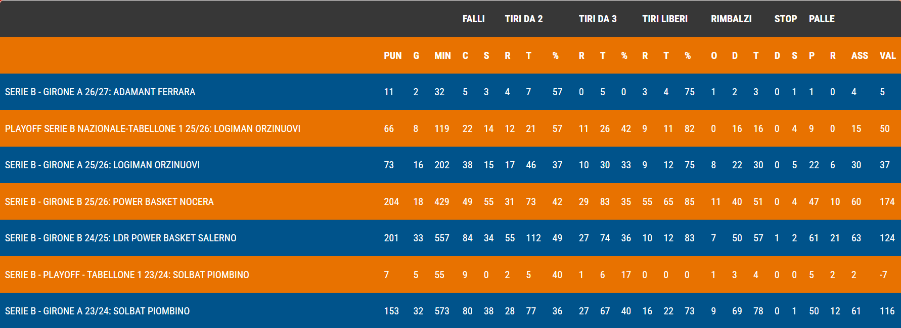
Figura 1 - Tabella “Totali” della pagina di un giocatore sul sito LNP (fonte: legapallacanestro.com).
Le classifiche provengono dall’archivio storico del sito, dove è possibile scegliere campionato, stagione e giornata per controllare la classifica di quell’esatto momento (Figura 2). La tabella si aggiorna però con JavaScript, e un programma che legge la pagina vedrebbe solo la classifica della prima giornata. Per questo le sei pagine web delle classifiche, una per stagione per la Serie A2 e due per stagione per la Serie B Nazionale, divisa in due gironi, sono state salvate dal browser come file, dopo aver selezionato l’ultima giornata; il programma ha poi letto le classifiche da questi file.
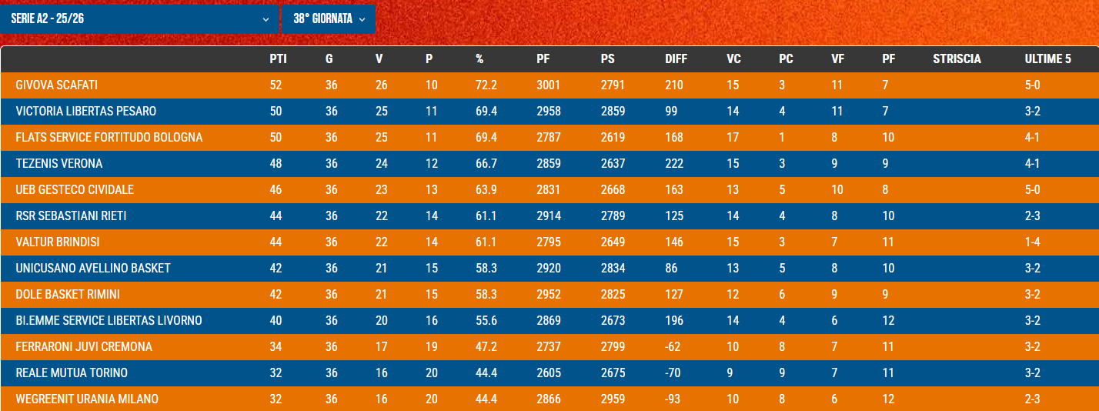
Figura 2 - Classifica della Serie A2 2025/26 all’ultima giornata, dall’archivio storico del sito LNP
(fonte: legapallacanestro.com).

Il sito LNP mostra solo le rose della stagione in corso e l’archivio storico non le conserva. Per questo motivo, al fine di ricavare i roster delle passate stagioni, si è dovuto ricorrere alla Wayback Machine, un archivio storico online che conserva pagine web salvate in date diverse. Gli snapshot utilizzati sono stati salvati tra maggio e agosto 2025 per la stagione 2024/25 e tra febbraio e giugno 2026 per la stagione 2025/26; non tutti quindi risalgono alla fine della stagione, e per questo nei roster può mancare qualche giocatore, come verificato al punto 4.4.
Il file robots.txt del sito LNP permette lo scraping sulle sue pagine web ma con un “Crawl-delay: 10”, cioè chiede di aspettare 10 secondi tra una pagina e l’altra per evitare troppe richieste ravvicinate che manderebbero il sito in sovraccarico. Questo vincolo è stato rispettato sia per legapallacanestro.com che per web.archive.org.
Nomi, date di nascita e nazionalità sono dati sportivi pubblicati dalla stessa LNP e sono stati quindi lasciati nei file del repository.

4.2 Raccolta dei dati
La raccolta dei dati è stata svolta da uno script Python separato dall’applicazione ed eseguito una sola volta, che utilizza le librerie requests per scaricare le pagine, BeautifulSoup per leggerne il contenuto HTML e pandas per leggere le tabelle e il file Excel.
La parte riguardante la raccolta dati è divisa in una preparazione e due fasi.
Il primo passo è stato creare con un piccolo script, partendo dalle sei pagine web salvate delle classifiche, un file Excel con una riga per ogni squadra in ciascuna stagione, 116 in tutto. Per ogni riga, l’indirizzo dello snapshot da utilizzare è stato cercato a mano sulla Wayback Machine, controllando ogni volta la data di salvataggio e che la rosa mostrata fosse quella della stagione giusta. Questo file, presente nel repository, è il punto di partenza della prima fase della raccolta.
Nella prima fase il programma legge una per una le pagine web delle squadre indicate nel file Excel e per ognuna prende due cose:
- Il codice LNP della squadra: è il numero con cui viene identificata una società all’interno del sito, e resta invariato anche se cambiano nome, campionato o città. Un esempio è Rimini, che si chiamava “RivieraBanca Basket Rimini” nel 2024/25 e “Dole Basket Rimini” nel 2025/26.
- L’elenco dei giocatori: ogni giocatore viene salvato una sola volta, anche se compare in più squadre o in tutte e due le stagioni.
Nella stessa fase il programma legge anche le sei classifiche salvate, da cui ricava i dati di ogni squadra: girone, posizione, vittorie, sconfitte, punti fatti e punti subiti.
Nella seconda fase, per ogni giocatore, il programma apre la sua pagina LNP e legge l’anagrafica e la tabella “Totali” della Figura 1. Di questa tabella il programma tiene solo le righe che rispettano tutte e tre queste condizioni: sono di regular season di Serie A2 o Serie B Nazionale, sono delle stagioni 2024/25 o 2025/26 e hanno almeno una partita giocata. Ogni riga tenuta viene poi collegata alla sua squadra attraverso il nome della squadra e la stagione: i nomi riportati nelle pagine dei giocatori sono infatti identici a quelli delle classifiche, ed è per questo che il file Excel utilizza gli stessi nomi.
In entrambe le fasi il programma attende 10 secondi tra una pagina e l’altra, come spiegato al punto 4.1, ed è questo che determina la durata della raccolta dei dati: circa 25 minuti per la prima fase e circa 4 ore per la seconda (116 pagine × 10 secondi ≈ 19 minuti per la prima fase, 1.291 pagine × 10 secondi ≈ 3 ore e 35 minuti per la seconda fase; a entrambi i tempi vanno sommati i tempi per scaricare e leggere le pagine).
Il risultato ottenuto è stato di 1.291 giocatori letti, di cui 1.113 hanno giocato almeno una partita di regular season, per un totale di 1.714 righe di statistiche (le righe sono più dei giocatori perché ogni giocatore ha una riga per ogni squadra in cui ha giocato in ogni stagione: chi ha giocato entrambe le stagioni ha almeno due righe, e chi ha cambiato squadra durante una stagione ne ha una in più).
La raccolta si è conclusa senza errori: tutte le pagine sono state lette correttamente e ogni riga di statistiche è stata collegata alla sua squadra. I dati sono stati salvati in tre file CSV (squadre, giocatori e statistiche) e poi caricati nel database con un altro script. Il passaggio intermedio per i file CSV separa la raccolta, che dura alcune ore, dal caricamento, e ha permesso di correggere i dati direttamente sui file, senza dover leggere di nuovo il sito; queste correzioni sono descritte al punto 4.3.

4.3 Problemi trovati e pulizia
La pulizia è stata fatta dopo la raccolta, sui file CSV, con pandas. I problemi trovati sono quattro:
- Doppioni: cinque giocatori, ad esempio Di Meco Manuel, hanno due slug (la parte finale dell’indirizzo della pagina) diversi (“dimeco-manuel” e “di-meco-manuel”). Per ognuno di loro è stato tenuto un solo slug e sono state eliminate le righe di statistiche ripetute: così si è passati da 1.113 giocatori a 1.108 giocatori e da 1.714 righe a 1.704.
- Nazionalità scritte in modi diversi: la stessa nazionalità compariva scritta in diversi modi. In generale per la nazionalità nel sito si utilizzano i codici CIO (Comitato Olimpico Internazionale) a tre caratteri, ma in alcuni casi era scritta per esteso (“Italia”), con il codice ISO (LVA invece di LAT) o con separatori differenti (ITA-ARG). Tutti i valori sono stati convertiti nei codici CIO, con lo slash a separare le doppie nazionalità.
- Date di nascita: in alcuni casi erano mancanti (sul sito comparivano come “//” e sono diventate vuote), impossibili (anni come 2024 o 2025 non potevano essere considerati corretti e sono diventati vuoti) e senza secolo (“0093” è diventato “1993”).
- Apostrofo tipografico: in due nomi (D’Almeida e Rene’ Maurice Ndour) l’apostrofo era quello “curvo” invece di quello normale. Cercandoli per cognome con l’apostrofo normale non si trovavano, ed è stato sostituito.
Al termine della pulizia, i dati caricati nel database comprendono 1.108 giocatori e 1.704 righe di statistiche, sui quali sono stati poi eseguiti i controlli descritti al punto 4.4.

4.4 Controlli sui dati
Nessuna fonte fornisce l’elenco completo dei giocatori di una squadra dall’inizio alla fine della stagione, quindi per ogni squadra la somma dei punti dei giocatori è stata confrontata con i punti totali della squadra stessa all’interno di una stagione con i seguenti risultati:
- 83 partecipazioni su 116 coincidono;
- 4 partecipazioni hanno più punti nei giocatori, per partite assegnate a tavolino;
- 29 partecipazioni hanno meno punti nei giocatori, perché potrebbero mancare giocatori usciti a metà stagione;
- in totale mancano 3.534 punti su 330.030 totali, l’1,07%.
Il limite è dovuto al fatto che i giocatori che non erano in rosa nel giorno dello snapshot, come quelli usciti a metà stagione, non sono presenti nel database. Tuttavia i dati raccolti coprono quasi il 99% dei punti segnati in classifica, e possono essere considerati affidabili per il confronto tra giocatori.

4.5 Struttura del database
I dati sono contenuti in un database relazionale MariaDB composto da sei tabelle, la cui struttura e i cui collegamenti sono riportati nella Figura 3.
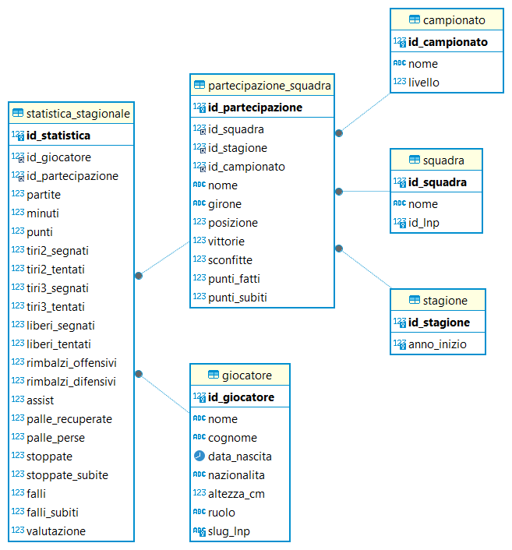
Figura 3 - Diagramma entità-relazione del database.
La tabella SQUADRA contiene solo nome e id_lnp, mentre PARTECIPAZIONE_SQUADRA ha nome, girone, posizione, vittorie e gli altri dati di classifica. Il motivo, come spiegato al punto 4.2, è che SQUADRA è il club, che resta lo stesso nel tempo, invece PARTECIPAZIONE_SQUADRA rappresenta il club in una stagione; per questo il nome compare in entrambe le tabelle: in PARTECIPAZIONE_SQUADRA è salvato il nome che il club aveva in quella stagione, in SQUADRA quello più recente.
In STATISTICA_STAGIONALE sono presenti esclusivamente i totali e non le medie o le percentuali: queste vengono calcolate dall’applicazione quando è necessario, dividendo il totale per il numero di partite giocate oppure i tiri segnati per quelli tentati. Le statistiche di gioco delle squadre, invece, non sono salvate nel database, perché l’applicazione non le utilizza: della squadra si salvano soltanto i dati di classifica.
Il numero di righe di ogni tabella è riportato nella Tabella 1.

Tabella 1 - Numero di righe delle tabelle del database.
Tabella | Contenuto | Righe
STAGIONE | Stagioni considerate | 2
CAMPIONATO | Serie A2 e Serie B Nazionale | 2
SQUADRA | Club, identificati dal codice LNP | 65
PARTECIPAZIONE_SQUADRA | Club in una stagione, con i dati di classifica | 116
GIOCATORE | Anagrafica dei giocatori | 1.108
STATISTICA_STAGIONALE | Totali di un giocatore con una squadra in una stagione | 1.704

5. Strutture dati e algoritmi utilizzati
Prima di descrivere le strutture dati e gli algoritmi, è necessario spiegare come è organizzata l’applicazione. Il programma è scritto in Python, l’interfaccia è realizzata con Flet e il codice rispetta il modello MVC (Model, View, Controller), a cui si aggiunge la classe DAO per accedere al database e ricavarne i dati. Il Model riceve i dati dal DAO e svolge i calcoli necessari, come i grafi, le specialità e il simulatore; le medie per partita e le percentuali sono calcolate dai metodi perPartita e percentuale della classe TotaliGiocatore, che il Model richiama quando servono. La View costruisce le quattro schede dell’applicazione e mostra i risultati. Il Controller permette la comunicazione tra Model e View facendo da intermediario.

5.1 Dati in memoria e profili
Per poter eseguire un confronto tra giocatori, e quindi cercare dei giocatori simili o dei giocatori migliori di quello selezionato, è necessario capire su quali numeri confrontarli. Per questo sono stati creati dei profili (elencati nella Tabella 2) basati sulle statistiche per partita, calcolate sulla base dei totali salvati nel database. Ogni giocatore può essere confrontato in tutti i profili di cui rispetta le condizioni, descritte di seguito; quali profili sono i suoi punti di forza lo dicono le specialità, descritte al punto 5.4.
Tabella 2 - Profili e statistiche confrontate.
Profilo | Statistiche
Generale | punti, rimbalzi, assist
Valutazione | valutazione
Tiratore | triple tentate, percentuale da tre
Passatore | assist, rapporto assist / palle perse
Tiri liberi | liberi tentati, percentuale ai liberi
Difensore | palle recuperate, stoppate
Rimbalzista | rimbalzi offensivi, rimbalzi difensivi

Un giocatore è confrontabile solo se ha un ruolo noto e ha giocato almeno 5 partite con una media di almeno 3 minuti a partita: senza ruolo non può essere confrontato con i giocatori del suo ruolo, mentre un giocatore che ha giocato poco ha statistiche poco affidabili. Alcuni profili hanno delle condizioni in più, calcolate sulla stagione intera: Tiratore richiede almeno 20 triple tentate, Passatore almeno 20 assist e almeno una palla persa (altrimenti non è possibile calcolare il rapporto assist / palle perse), Tiri liberi almeno un tiro libero tentato. Il ruolo in comune, invece, riguarda una coppia di giocatori e viene usato per creare gli archi dei grafi, come descritto ai punti 5.2 e 5.3.
I dati caricati restano in memoria in dizionari: all’avvio l’anagrafica di tutti i giocatori viene salvata in un dizionario che associa a ogni identificativo il relativo giocatore (idMap), mentre al caricamento di una stagione e di un campionato il metodo caricaGiocatori salva le statistiche di ogni giocatore in un secondo dizionario. Tutti i calcoli lavorano poi su questi dati, senza interrogare di nuovo il database, che viene letto solo per alcune informazioni da mostrare, come le squadre di un giocatore o i giocatori di una squadra.

5.2 Grafo delle similarità
Dopo aver caricato i giocatori di una stagione e di un campionato e dopo che un giocatore e un profilo sono stati selezionati, l’utente clicca su “Trova sostituto” nella scheda Giocatore e il grafo delle similarità viene creato.
Il grafo delle similarità, pesato e non orientato, è costruito con la libreria NetworkX (classe Graph) dal metodo buildGrafoSimilarita ed è composto nel seguente modo:
- i nodi sono tutti i giocatori della stagione e del campionato caricati che rispettano le condizioni descritte al punto 5.1 per il profilo scelto;
- gli archi collegano due nodi se vengono rispettate le seguenti condizioni: hanno almeno un ruolo in comune e, in ogni statistica del profilo scelto, la differenza tra i loro valori non supera il 10% dell’intervallo, cioè della differenza tra il valore più alto e quello più basso di quella statistica tra tutti i nodi del grafo;
- il peso di un arco è la somma delle differenze tra i due giocatori, ognuna divisa per l’intervallo della sua statistica: più il peso è basso, più i giocatori si somigliano.
La soglia descritta per definire gli archi e il peso che indica quanto due giocatori sono simili sono calcolati in proporzione all’intervallo, perché le statistiche hanno scale molto diverse: ad esempio, nella Serie B Nazionale 2025/26, i punti per partita vanno da 0 a 22,3, mentre gli assist vanno da 0 a 5,7. Una soglia fissa, o una somma diretta delle differenze, non potrebbe quindi andare bene per entrambe. Il valore del 10% è stato scelto dopo alcune prove: con il 5% troppi giocatori restavano senza sostituti, mentre con il 15% le liste diventavano troppo lunghe. I sostituti del giocatore selezionato, restituiti dal metodo getSostituti, sono i nodi collegati a lui, mostrati in ordine di peso crescente, quindi dal più simile.

5.3 Grafo delle dominanze
Il grafo delle dominanze viene costruito quando il DS preme “Trova migliore”, sempre nella scheda Giocatore.
Anche questo grafo, orientato e pesato, è costruito con la libreria NetworkX (classe DiGraph) dal metodo buildGrafoDominanze ed è così composto:
- i nodi sono gli stessi definiti al punto 5.2;
- gli archi vanno da A verso B se valgono queste tre condizioni: hanno almeno un ruolo in comune, A è migliore o uguale a B in tutte le statistiche del profilo scelto e in almeno una statistica lo supera di più del 10% dell’intervallo;
- il peso è calcolato in modo analogo a quello descritto al punto 5.2, ma qui misura di quanto A è migliore di B.
Le motivazioni sull’utilizzo di una soglia proporzionata all’intervallo dei valori sono analoghe a quelle del punto 5.2. I giocatori migliori di quello selezionato, restituiti dal metodo getMigliori, sono i nodi da cui parte un arco verso di lui, mostrati in ordine di peso crescente, quindi i più forti sono in fondo.

5.4 Specialità e punteggio nel ruolo
Una specialità è, come è stato introdotto al punto 2.2, un aspetto del gioco in cui un giocatore è tra i migliori del suo ruolo. Viene calcolata su cinque profili: Tiratore, Passatore, Tiri liberi, Difensore e Rimbalzista. I profili Generale e Valutazione sono esclusi perché indicano solamente se il giocatore gioca bene o meno. Il metodo getPunteggioProfilo, per ogni statistica del profilo, calcola la percentuale di giocatori di ruolo compatibile che hanno un valore più basso. Viene assegnato il punteggio del giocatore in quel profilo, calcolato come la media di queste percentuali.
Grazie al metodo getSpecialita, a ogni giocatore possono essere assegnate una o più specialità, qualora il punteggio fornito dal metodo getPunteggioProfilo sia maggiore o uguale a 75, cioè se, in media sulle statistiche del profilo, il giocatore è migliore di 3 giocatori su 4 del suo ruolo.
Il punteggio nel ruolo, a differenza delle specialità, che indicano in cosa è bravo un giocatore, indica quanto è bravo in generale rispetto ai giocatori del suo ruolo. Questo serve principalmente per tre usi: ordinare i risultati della Ricerca dal più alto; mostrare nella lista dei desideri quanto vale ogni giocatore; scegliere il quintetto migliore nel simulatore, cioè quello con la somma dei punteggi più alta, come descritto al punto 5.5. Per calcolarlo si usa lo stesso metodo getPunteggioProfilo sul profilo Valutazione, quindi il punteggio è la percentuale di giocatori di ruolo compatibile con una valutazione più bassa.

5.5 Simulatore roster
Il Simulatore è forse lo strumento più utile ai DS all’interno dell’applicazione: partendo dalla lista dei desideri, che può arrivare a 30 giocatori anche di stagioni e campionati diversi, grazie a un algoritmo ricorsivo, trova il quintetto con la somma dei punteggi nel ruolo più alta tra i quintetti che rispettano le condizioni.
Il DS, per avviare la simulazione, deve selezionare il tipo di quintetto (Tabella 3), così l’algoritmo ricorsivo capisce quali ruoli inserire all’interno del quintetto ideale. Per il quintetto Piccolo c’è una condizione in più: almeno una delle due Ali deve avere specialità Rimbalzista o Difensore, in quanto dovrà giocare da Centro.
La scelta del tipo di quintetto è obbligatoria, ma ci sono delle scelte facoltative che il DS può prendere in considerazione: scegliere il numero massimo di stranieri (la FIP ha delle regole all’interno delle Disposizioni Organizzative Annuali sul numero di stranieri a referto, e sono diverse tra A2 e B Nazionale); selezionare, in base alle proprie necessità, il minimo numero di giocatori per ogni specialità.
I giocatori della lista considerati per la ricorsione sono solo quelli con ruolo noto e che abbiano giocato almeno 5 partite con almeno 3 minuti a partita. Gli altri compaiono sotto il risultato come esclusi, con il motivo.
Tabella 3 - Tipi di quintetto e ruoli da ricoprire.
Tipo di quintetto | Ruoli
Standard | Play, Guardia, Ala, Ala, Centro
Piccolo | Play, Guardia, Guardia, Ala, Ala
Alto | Play, Ala, Ala, Centro, Centro
Due play | Play, Play, Ala, Ala, Centro

Il metodo getQuintettoMigliore parte da un quintetto vuoto e chiama il metodo ricorsivo _ricorsione, che lo riempie un posto alla volta. Si tratta di una ricorsione con backtracking: dopo aver provato tutti i quintetti che si possono completare a partire da una scelta, l’algoritmo torna indietro e cambia quella scelta. Il metodo, riportato nella Figura 4, segue queste regole:
- Il primo if: controlla se il quintetto costruito finora ha più stranieri del massimo scelto. Se questo è il caso, non si va avanti e si torna indietro.
- Il secondo if: quando il quintetto è completo, verifica le condizioni scelte. Se le rispetta e la somma dei punteggi nel ruolo è più alta della migliore trovata finora, il quintetto viene copiato come nuovo migliore.
- Il ciclo finale: guarda il ruolo del posto libero successivo e prova, uno alla volta, ogni candidato che può giocare lì e non è ancora nel quintetto. Lo si aggiunge, poi viene chiamata la ricorsione e lo si toglie con pop, per provare il candidato successivo.

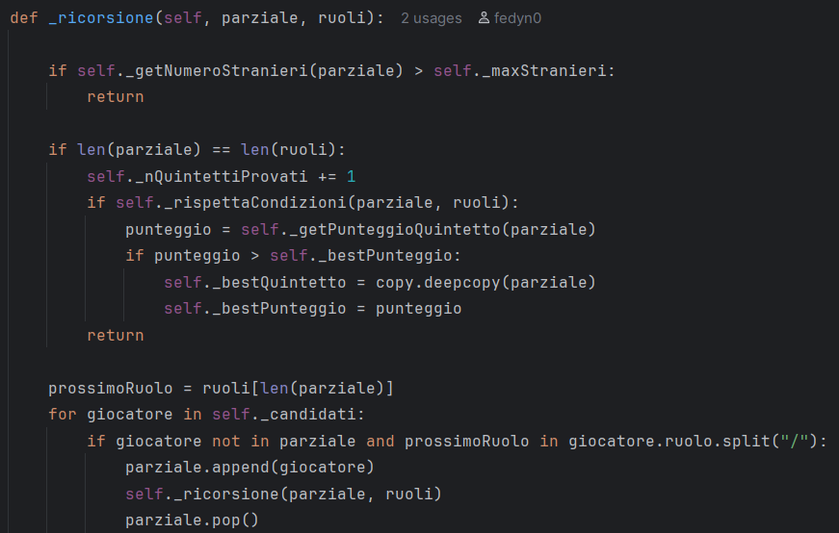
Figura 4 - Codice del metodo _ricorsione.

6. Diagramma delle classi
Come è stato descritto nel capitolo 5, il sistema è strutturato secondo il pattern MVC, con un DAO dedicato all’accesso al database e al recupero dei dati.
La dipendenza principale è View Controller Model DAO DBConnect.
La Figura 5 mostra le classi principali dell’applicazione e i collegamenti tra di esse. Le classi View e Controller sono riportate solo con il nome perché non contengono gli algoritmi esposti nel capitolo 5; la classe Model è descritta dalla Figura 6 e la classe DBConnect è riportata solamente con il suo metodo get_connection necessario per la connessione al database da parte del DAO.
Nelle classi Giocatore, Partecipazione, Stagione, Campionato e TotaliGiocatore sono stati omessi i metodi: __hash__, che rende l’oggetto di tipo “hashable” (un oggetto hashable può essere usato come chiave di un dizionario o nodo di un grafo); __eq__, che permette il confronto tra due oggetti in base al loro ID; __str__, presente in tutte le classi tranne TotaliGiocatore, che decide cosa mostrare dell’oggetto quando viene stampato.
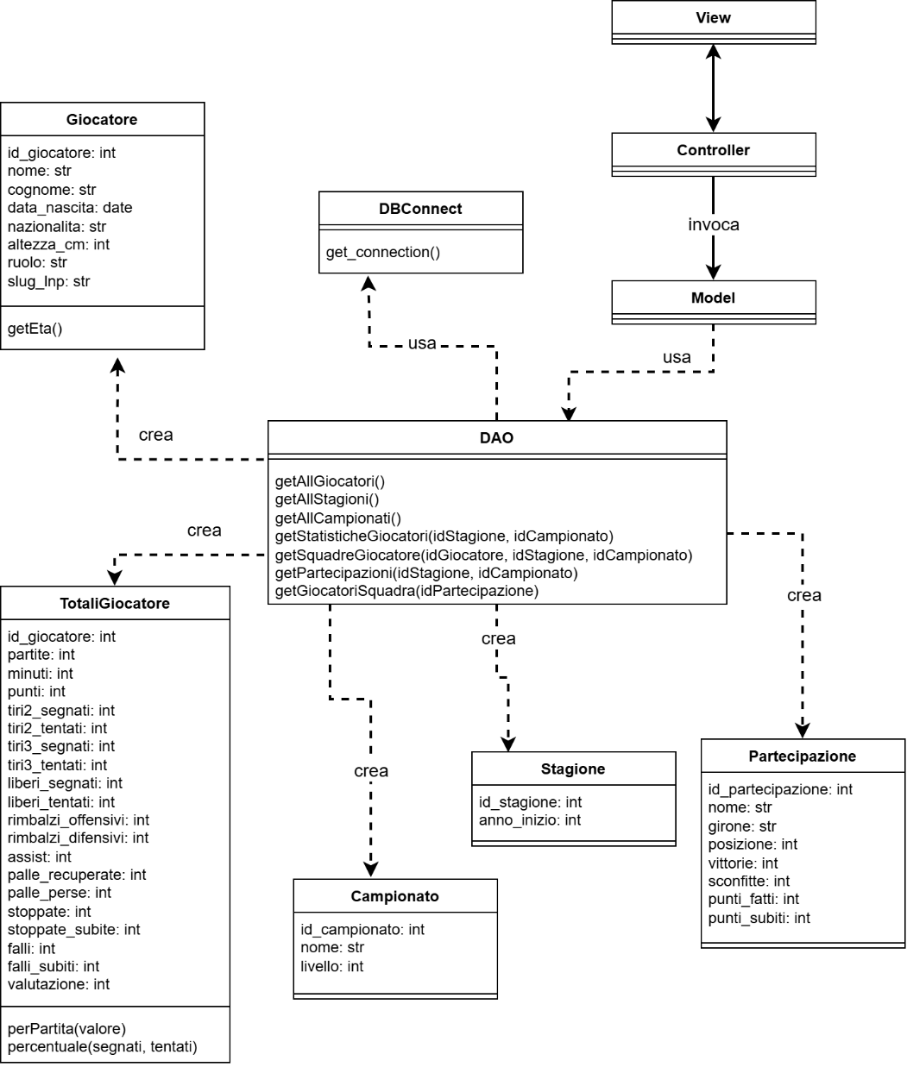
Figura 5 - Diagramma delle classi: View, Controller, Model, DAO, DBConnect e classi dei dati.
La Figura 6 mostra la classe Model con i suoi attributi e metodi. Sono stati riportati solo quei metodi e attributi che sono legati agli algoritmi del capitolo 5; sono stati esclusi, invece, quelli che preparano i dati da mostrare nell’interfaccia. Sia attributi che metodi sono divisi in gruppi, separati da una riga vuota, nello stesso ordine dei punti da 5.1 a 5.5: dati e profili, grafo delle similarità, grafo delle dominanze, specialità e punteggio nel ruolo, simulatore.
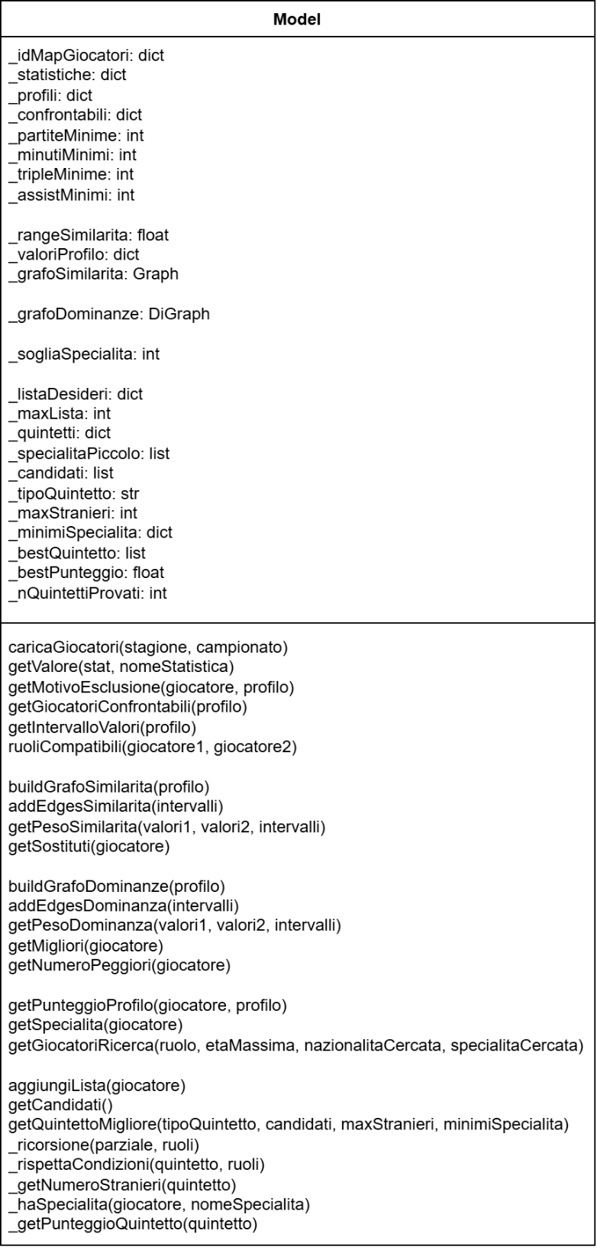
Figura 6 - Classe Model con gli attributi e i metodi degli algoritmi.

7. Videate dell’applicazione e video dimostrativo
In questo capitolo sono riportate delle videate dell’applicazione. Tutte le schermate seguono lo stesso esempio descritto nel video dimostrativo del funzionamento dell’applicazione, il cui link è riportato al punto 7.5. L’esempio utilizza i dati della Serie B Nazionale nella stagione 2025/26.

7.1 Ricerca
La scheda Ricerca dà all’utente la possibilità di trovare i giocatori del campionato caricato che rispettino alcuni requisiti selezionabili: Ruolo, Età massima, Nazionalità e Specialità; ogni menu ha una voce “Tutti” o “Tutte” per rimuovere il filtro.
Una volta cliccato su “Cerca”, viene mostrata una tabella con tutti i giocatori confrontabili (descritti al punto 5.1) che rispettano i filtri scelti nei menu. I giocatori presenti nella tabella sono ordinati per punteggio nel ruolo più alto (punto 5.4).
Ogni giocatore può essere aggiunto alla lista dei desideri cliccando sul simbolo “+”.
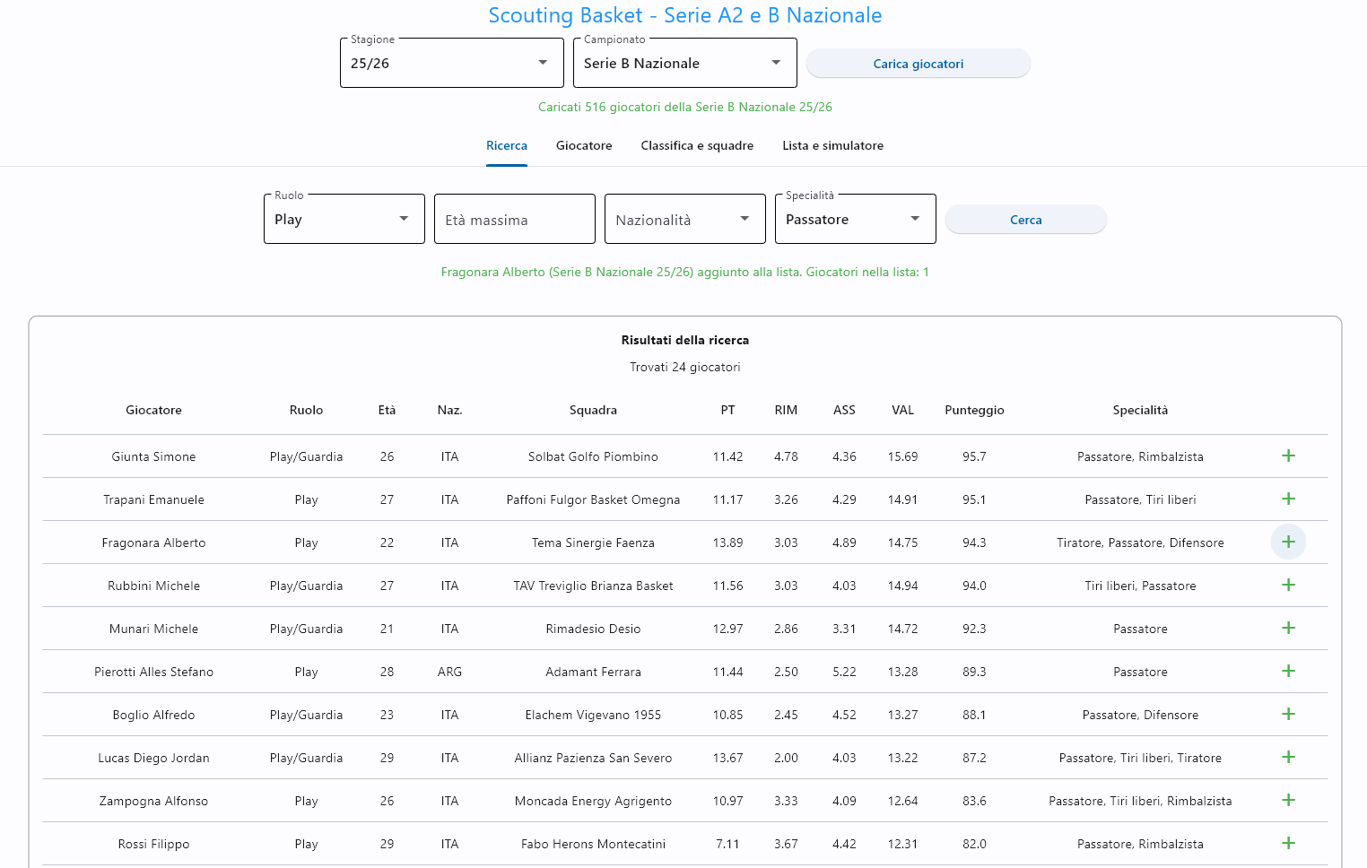
Figura 7 - Scheda Ricerca, filtri scelti: ruolo Play, specialità Passatore.

7.2 Scheda del giocatore
La scheda Giocatore permette la ricerca per cognome tra i giocatori caricati della stagione e del campionato scelti.
Il campo Cognome si attiva dopo il caricamento dei giocatori e, a ogni lettera scritta, il menu Giocatore mostra solo i cognomi che corrispondono. Selezionato un giocatore, la scheda mostra tre riquadri: Anagrafica, Squadre e Statistiche per partita.
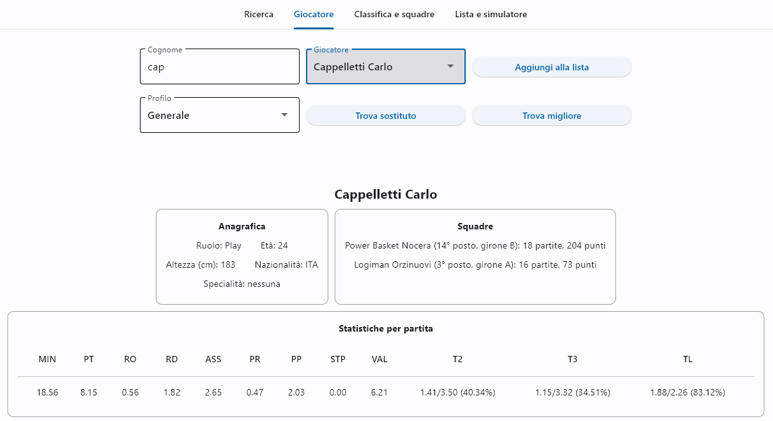
Figura 8 - Scheda Giocatore, selezione di un giocatore.
Dopo aver selezionato un giocatore, è possibile fare le seguenti cose: aggiungerlo alla lista oppure, scegliendo un profilo su cui confrontarlo, trovarne i sostituti o i giocatori migliori attraverso i pulsanti “Trova sostituto” e “Trova migliore” (Figure 9 e 10).
“Trova sostituto” elenca tutti i giocatori simili a quello selezionato (punto 5.2) ordinati dal più simile al meno simile; “Trova migliore” elenca tutti i giocatori migliori di quello selezionato (punto 5.3) ordinati in base a quanto sono migliori, dal più vicino al giocatore selezionato al più forte.
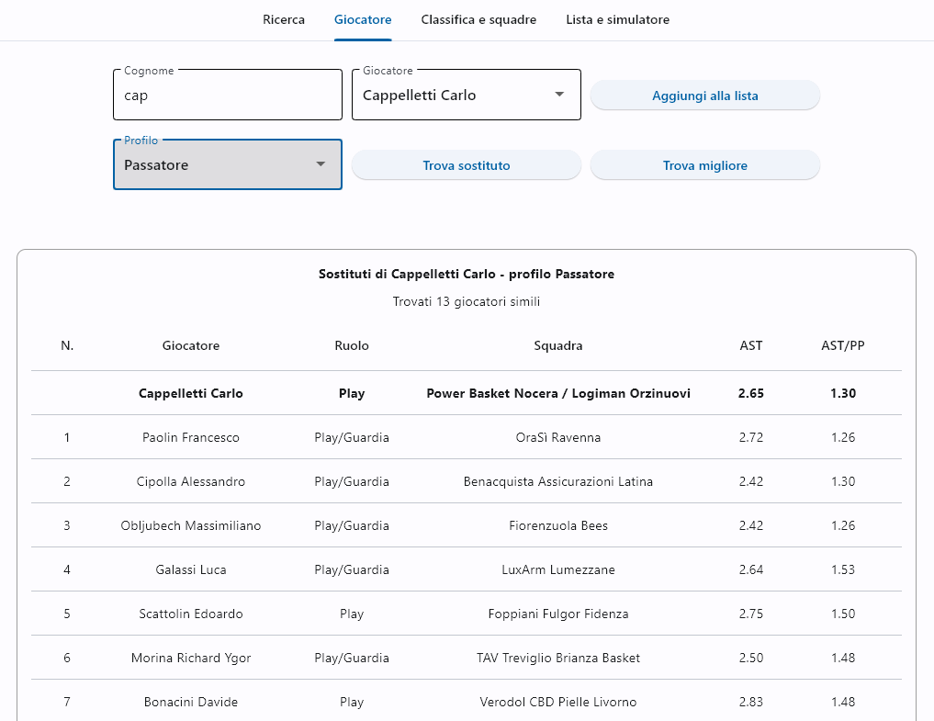
Figura 9 - Scheda Giocatore, profilo Passatore, pulsante “Trova sostituto”.

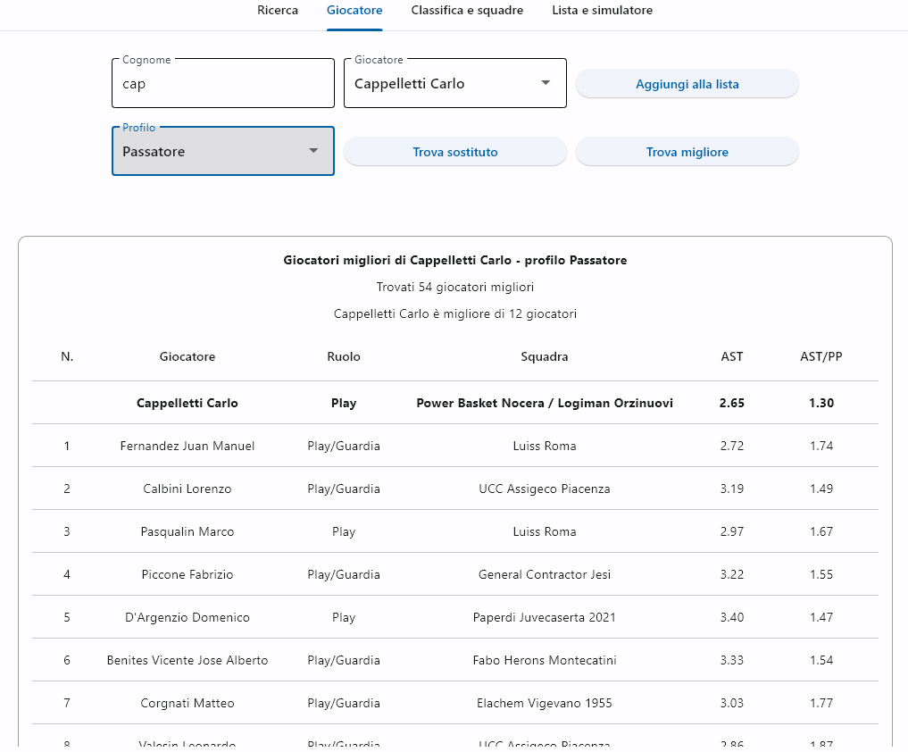
Figura 10 - Scheda Giocatore, profilo Passatore, pulsante “Trova migliore”.

7.3 Classifica e squadre
Grazie alla scheda “Classifica e squadre” è possibile visualizzare la classifica finale del campionato caricato, cliccando su “Mostra classifica”, e i dati di una squadra, selezionandola dall’apposito menu “Squadra”.
“Mostra classifica” (Figura 11), oltre alla classifica finale del campionato scelto, per ogni squadra permette di vedere anche varie statistiche come punti in classifica, partite giocate, partite vinte e perse, punti fatti e subiti e differenza canestri.
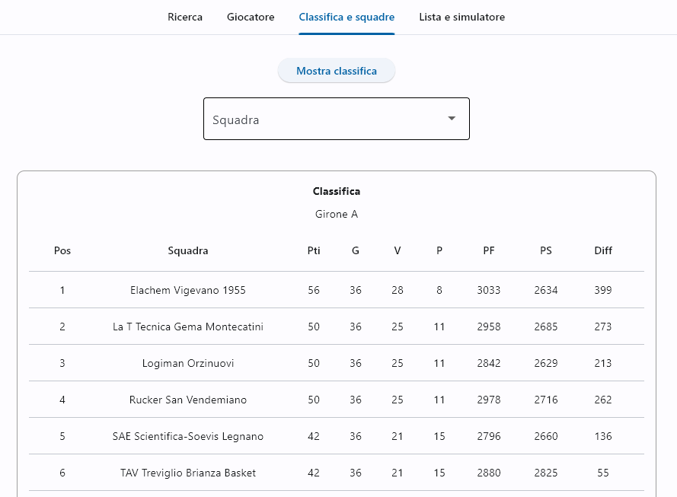
Figura 11 - Scheda Classifica e squadre, classifica del girone A
(qui si vedono le prime sei squadre).
Il menu “Squadra” (Figura 12) mostra a schermo posizione in classifica, girone, vittorie, sconfitte, punti fatti e subiti, seguiti dalla lista dei giocatori della squadra selezionata. Per ogni giocatore sono mostrate le statistiche delle partite giocate esclusivamente nella squadra scelta.
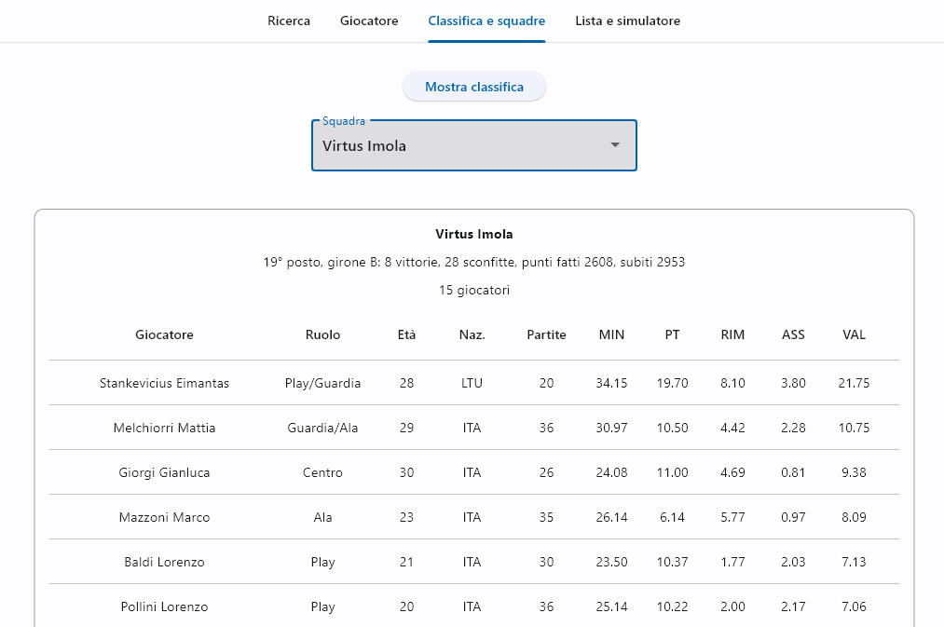
Figura 12 - Scheda Classifica e squadre, Virtus Imola.

7.4 Lista dei desideri e simulatore
La scheda “Lista e simulatore” raccoglie i giocatori aggiunti dalla scheda Ricerca o dalla scheda Giocatore. La lista può contenere al massimo 30 giocatori e ognuno può essere inserito una sola volta. Nell’esempio la lista contiene 14 giocatori della Serie B Nazionale 2025/26.
Nella parte alta della scheda (Figura 13) si trovano i menu del simulatore: il tipo di quintetto (obbligatorio), il numero massimo di stranieri e il numero minimo di giocatori per ogni specialità. Cliccando su “Simula quintetto”, viene mostrato il quintetto migliore che rispetta le condizioni scelte (punto 5.5).
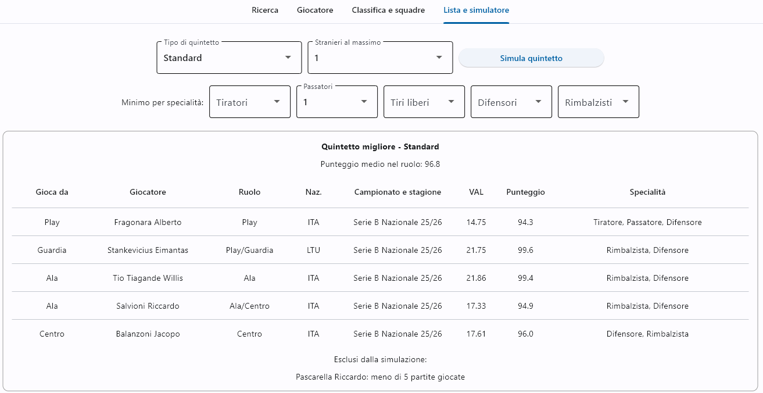
Figura 13 - Scheda Lista e simulatore, quintetto Standard, al massimo 1 straniero e almeno 1 Passatore.

7.5 Video dimostrativo
Il video dimostrativo che illustra il funzionamento dell’applicazione è disponibile al seguente indirizzo: https://youtu.be/kdvNr2rZdZc.

8. Risultati sperimentali ottenuti
In questo capitolo sono riportate le tabelle contenenti i risultati ottenuti utilizzando i dati della Serie B Nazionale 2025/26 con i suoi 438 giocatori confrontabili (punto 5.1), a eccezione del punto 8.3 in cui vengono usati anche i dati della Serie A2 2025/26.
Tutti i tempi riportati in questo capitolo sono stati misurati dall’applicazione con la funzione time.perf_counter sul PC personale.

8.1 Grafi delle similarità e delle dominanze
Per ogni profilo sono stati costruiti il grafo delle similarità e il grafo delle dominanze descritti ai punti 5.2 e 5.3. Nella Tabella 4 sono riportati il numero di nodi, ovvero i giocatori confrontabili nel profilo, e il numero di archi di ciascun grafo.
Tabella 4 - Nodi e archi dei grafi per ogni profilo.
Profilo | Nodi | Archi similarità | Archi dominanze
Generale | 438 | 3.213 | 24.741
Valutazione | 438 | 11.294 | 31.341
Tiratore | 332 | 3.508 | 14.455
Passatore | 306 | 3.459 | 13.018
Tiri liberi | 430 | 7.238 | 20.418
Difensore | 438 | 8.183 | 21.755
Rimbalzista | 438 | 8.093 | 26.828

I nodi non sono sempre 438 perché alcuni profili hanno delle condizioni in più, descritte al punto 5.1.
In tutti i profili gli archi del grafo delle dominanze sono molti di più di quelli del grafo delle similarità. Il motivo sono le condizioni descritte ai punti 5.2 e 5.3: due giocatori sono simili solo se restano entro la soglia in tutte le statistiche del profilo, mentre un giocatore è nettamente migliore di un altro se lo supera di più della soglia anche in una sola statistica, senza essere peggiore nelle altre.

8.2 Simulatore roster
Il simulatore è stato testato con la lista di 14 giocatori dell’esempio del punto 7.4, scegliendo il quintetto Standard, senza minimi per specialità, e cambiando solamente il numero massimo di stranieri. Nella Tabella 5 sono riportati, per ogni prova, il numero di quintetti provati, il tempo impiegato e la media del punteggio nel ruolo del quintetto migliore.
Tabella 5 - Risultati del simulatore al variare del numero massimo di stranieri.
Limite N. stranieri | Quintetti provati | Tempo in secondi | Media punteggio
Nessun limite | 322 | 0,0056 | 99,1
2 | 218 | 0,0047 | 98,6
1 | 64 | 0,0021 | 97,8
0 | 6 | 0,0005 | 80,9

La prima cosa che fa il metodo _ricorsione è contare gli stranieri nel quintetto ancora incompleto per evitare di aggiungerne troppi: se sono già più del limite, il quintetto viene scartato prima di essere completato e la ricorsione passa a provare gli altri. Con un limite basso questo succede più spesso, quindi vengono saltati più quintetti. Questo è il motivo per cui in tabella si nota subito come con meno stranieri ammessi i quintetti provati scendono e scende anche il tempo della ricorsione.
Con 30 giocatori nella lista i quintetti provati sono 48.408 e il tempo è 0,62 secondi: da 14 a 30 giocatori i quintetti e il tempo aumentano di più di 100 volte. Il tempo resta comunque sotto il secondo, ma cresce molto in fretta all’aumentare dei giocatori: per questo è stato scelto un limite di 30 giocatori nella lista dei desideri.

8.3 Tempi di calcolo
Nella Tabella 6 sono stati confrontati i tempi delle principali operazioni nella Serie A2 2025/26, con 218 giocatori confrontabili, e nella Serie B Nazionale 2025/26, con 438 giocatori confrontabili; i due grafi sono stati costruiti nel profilo Generale.
Tabella 6 - Tempi di calcolo in secondi.
Operazione | Serie A2 2025/26 | Serie B Nazionale 2025/26
Carica giocatori | 0,023 | 0,031
Grafo delle similarità | 0,020 | 0,062
Grafo delle dominanze | 0,045 | 0,182
Ricerca senza filtri | 0,446 | 1,155

La prima cosa che si nota in questa tabella è la differenza nei tempi tra i due campionati. Dalla Serie A2 alla Serie B Nazionale i giocatori raddoppiano e le coppie da confrontare aumentano di circa 4 volte: questo spiega il maggior tempo richiesto quando i giocatori caricati sono quelli di Serie B Nazionale. La Ricerca senza filtri è la più lenta perché, per ognuno dei giocatori, vengono calcolate le specialità e il punteggio nel ruolo, confrontandolo con quelli di ruolo compatibile.

9. Valutazioni e conclusioni

9.1 Punti di forza
I punti di forza dell’applicazione sono i seguenti:
- Dati reali e controllati: tutte le statistiche presenti nel database e fornite nell’applicazione provengono dal sito ufficiale della LNP. Il controllo descritto al punto 4.4 mostra che i giocatori presenti nel database coprono quasi il 99% della totalità dei punti segnati in classifica. Ciò rende le statistiche affidabili per il confronto tra giocatori;
- Confronti: si adattano da soli a ogni statistica e campionato perché la soglia e il peso sono calcolati in proporzione all’intervallo di valori. In questo modo statistiche con scale diverse, come punti e assist, possono essere confrontate tra loro. Inoltre ogni giocatore viene confrontato con quelli di ruolo compatibile, e questo evita errori come la sopravvalutazione di un Centro, dovuta a un maggior numero di rimbalzi e stoppate rispetto agli altri ruoli;
- Simulatore: il suo punto di forza principale è che il risultato è sempre sicuro perché vengono provati tutti i quintetti possibili, e trova sempre il quintetto migliore tra quelli che rispettano le condizioni. Nonostante provare tutte le combinazioni possa diventare molto lento, qui, anche con una lista piena, la risposta arriva in meno di un secondo. Gestisce da solo i ruoli doppi (come Play/Guardia) e si adatta perfettamente alle esigenze della squadra permettendo ai DS di scegliere tra diverse condizioni.

9.2 Punti di debolezza
L’applicazione presenta i seguenti punti di debolezza:
- Periodo coperto: i dati e le statistiche dell’applicazione riguardano solo la regular season e due stagioni concluse. Per aggiungere una nuova stagione bisognerebbe ripetere la raccolta dei dati del punto 4.2. Per implementare anche la parte dei playoff sarebbe necessario aggiornare e aggiungere altro codice;
- Aspetti non misurati: i confronti usano solo i numeri dei tabellini di fine partita. Restano fuori aspetti molto importanti per un DS, come la difesa sull’uomo, il carattere del giocatore, gli infortuni e il costo.

9.3 Contributo rispetto al problema
Le potenzialità descritte al punto 3.3 sono state confermate dai risultati. Ad esempio, nella Tabella 4 si nota che i giocatori confrontabili nel profilo Passatore sono 306 nella Serie B Nazionale 2025/26, ma, se si vuole sostituire un giocatore come Cappelletti con uno simile a lui nello stesso profilo, la Figura 9 (punto 7.2) mostra una lista di soli 13 possibili sostituti da andare a osservare. L’applicazione esclude quei giocatori che non dovrebbero interessare all’utente, permettendogli di osservare solo quelli rilevanti.
La valutazione dal vivo o in video resta comunque necessaria per gli aspetti non misurati descritti al punto 9.2, ma l’applicazione fornisce un aiuto concreto per scegliere chi valutare o meno.

9.4 Conclusioni
Il progetto ha raggiunto l’obiettivo descritto al punto 2.1: rendere più semplice e veloce la ricerca e il confronto tra i giocatori.
L’applicazione, partendo dai dati reali raccolti dal sito della LNP, confronta i giocatori grazie ai due grafi, calcola le specialità e il punteggio nel ruolo e costruisce il quintetto migliore con un algoritmo ricorsivo.
Dal punto di vista personale, questo progetto mi ha permesso di imparare a utilizzare le tecniche di scraping, rispettando le regole che ogni sito indica nel file robots.txt e inserendo le pause necessarie tra una richiesta e un’altra per evitare il sovraccarico.
Infine, poter unire quanto imparato durante il corso di Tecniche di Programmazione alla pallacanestro, uno sport che amo, ha reso questo progetto particolarmente stimolante.

Bibliografia
Fonti dei dati:
[1] Lega Nazionale Pallacanestro (LNP), sito ufficiale: pagine dei giocatori e archivio storico delle classifiche. https://www.legapallacanestro.com/
[2] Lega Nazionale Pallacanestro (LNP), file robots.txt. https://www.legapallacanestro.com/robots.txt
[3] Internet Archive, Wayback Machine. https://web.archive.org/

Regolamenti:
[4] Federazione Italiana Pallacanestro (FIP), Disposizioni Organizzative Annuali 2025/2026. https://fip.it/wp-content/uploads/2026/02/DOA-25_26-versione-4.pdf

Strumenti e librerie usati:
[5] Python. https://www.python.org/
[6] Flet. https://flet.dev/
[7] NetworkX. https://networkx.org/
[8] requests. https://requests.readthedocs.io/
[9] Beautiful Soup. https://www.crummy.com/software/BeautifulSoup/
[10] pandas. https://pandas.pydata.org/
[11] MariaDB. https://mariadb.org/

